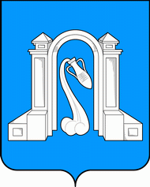

Совет муниципального образования город Горячий Ключ
пятый созыв

Р Е Ш Е Н И Е

от 18 июня 2015г. № 407

г. Горячий Ключ

О назначении выборов депутатов
Совета муниципального образования город Горячий Ключ

В соответствии со статьями 8, 10 Федерального закона от 12 июня 2002 года № 67-ФЗ «Об основных гарантиях избирательных прав и права на участие в референдуме граждан Российской Федерации», статьей 6 Закона Краснодарского края от 26 декабря 2005 года № 966-КЗ «О муниципальных выборах в Краснодарском крае», статьей 14 Устава муниципального образования город Горячий Ключ, Совет муниципального образования город Горячий Ключ р е ш и л:
1. Назначить выборы депутатов Совета муниципального образования город Горячий Ключ на 13 сентября 2015 года.
2. Управлению информационной политики и средств массовой информации администрации муниципального образования город Горячий Ключ (Жмыря) официально опубликовать настоящее решение в средствах массовой информации не позднее чем через пять дней со дня его принятия и разместить на официальном сайте администрации муниципального образования город Горячий Ключ в сети «Интернет».
3. Настоящее решение вступает в силу со дня его официального опубликования.

Глава муниципального образования
город Горячий Ключ Н.И. Шварцман

Председатель Совета
муниципального образования
город Горячий Ключ С.Г. Шемяков

